TERMINALE S
FICHE PROFESSEUR

Discipline impliquée : Chimie

EXPLOITATION DE SPECTRES RMN

Compétence(s) travaillée (s) :
extraire et exploiter l’information
mener des raisonnements

ActiviteS SOUTIEN et APPROFONDISSEMENt

Objectifs de la séquence:
relier les informations données par un spectre à la structure d’une molécule

Descriptif de l’activité 1 (soutien) :
Dans un premier exercice, les élèves doivent relier les informations du spectre RMN du 1-bromopropane à la structure de la molécule. Pour cela, ils s’aident d’un tableau détaillé qui les aide dans leur raisonnement (multiplicité, nombre de voisins, intégration,...). Dans un deuxième exercice, ils font le même travail avec la molécule d’éthanoate d’éthyle, mais cette fois, le tableau à remplir n’est pas donné.
Descriptif de l’activité 2 (niveau intermédiaire) :
Le but de l’exercice est d’identifier, parmi 4 molécules, celle dont est donné le spectre RMN et de justifier la démarche.
Descriptif de l’activité 3 (approfondissement) :
À partir des spectres RMN et IR, ainsi que de quelques données (formule brute, absence de cycle, de double liaison C=C), les élèves doivent déterminer la formule développée de la molécule concernée.

Durée : 1h en groupe à effectif réduit
Modalités de validation du travail réalisé : correction individuelle de façon à ce que chacun puisse avancer à son rythme (un corrigé détaillé est proposé à la fin de l’activité, pour servir de support à une autocorrection).
Auteur et établissement : Florence Trouillet, lycée Claude de France, Romorantin ; sur une idée de Franck Roux, lycée Pothier, Orléans pour l’activité 3.
TERMINALE S
FICHE ELEVE

Nature de l’activité : SOUTIEN ET APPROFONDISSEMENT

EXPLOITATION DE SPECTRES RMN

Compétence(s) travaillée (s) :
extraire et exploiter l’information
mener des raisonnements

Descriptif de la séance
Trois activités permettent de travailler l’exploitation de spectres RMN : la première est une activité de type « soutien », la deuxième a un niveau de difficulté intermédiaire, et la dernière permet d’approfondir cette notion.

Travail individuel ou en binôme (groupes à effectif réduit)

Durée : séance de 1h

ACTIVITÉ 1
Relier les informations données par un spectre à la structure d’une molécule (S’approprier)

Exercice 1 : le 1-bromopropane

Relier les informations données par le spectre à la structure de la molécule en complétant le tableau ci-dessous.

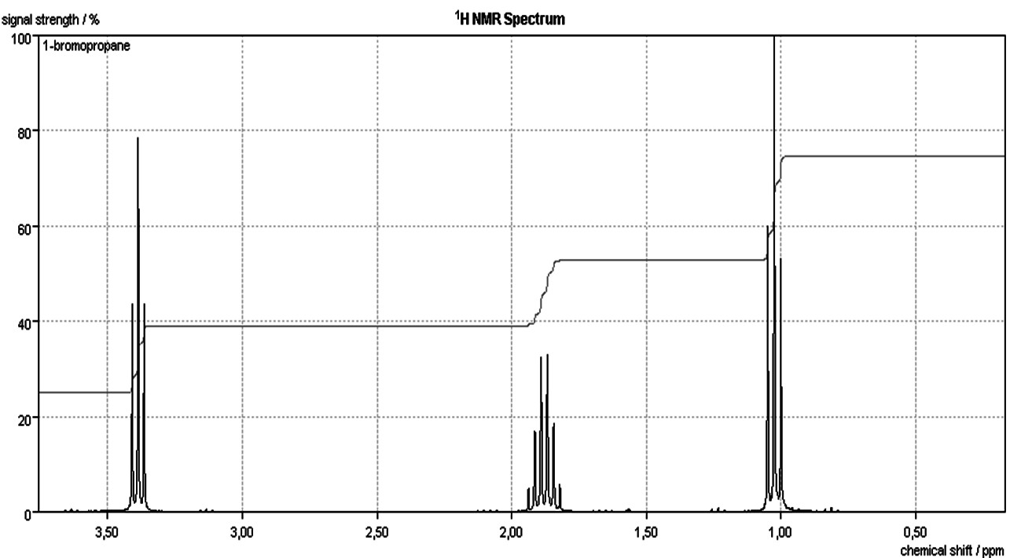
H
H
H
H
H
H
C
C
C
H
Br

δ (ppm) | Multiplicité | Nb. de voisins | Intégration (mm) | Nb. de protons éq. | Type de proton
 |  |  | Total : …….. mm | Nb. total de H de la  molécule : ………..
 |  |  | Ce qui donne …… mm par proton

Exercice 2 : l’éthanoate d’éthyle

Relier les informations données par le spectre à la structure de la molécule. On pourra s’aider d’un tableau.

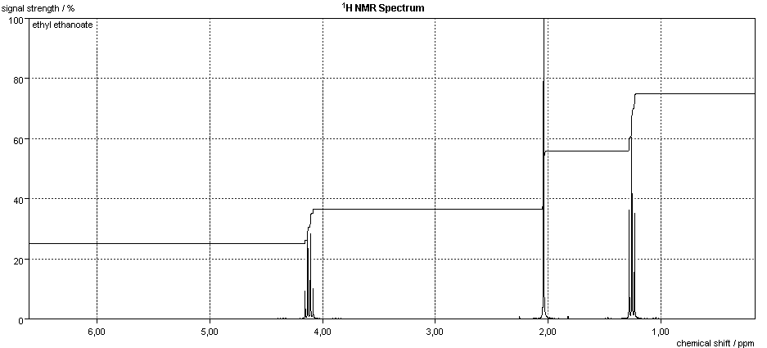
CH₃
H₃C
CH₂
O
O
C

ACTIVITÉ 2
Identifier une molécule parmi 4 propositions (Analyser)

Un laboratoire a réalisé le spectre de RMN d’une molécule (ci-après). Identifier la molécule parmi les quatre propositions suivantes :
- acide propanoïque
- butanone
- éthanoate de méthyle
- propanone

Justifier la démarche.
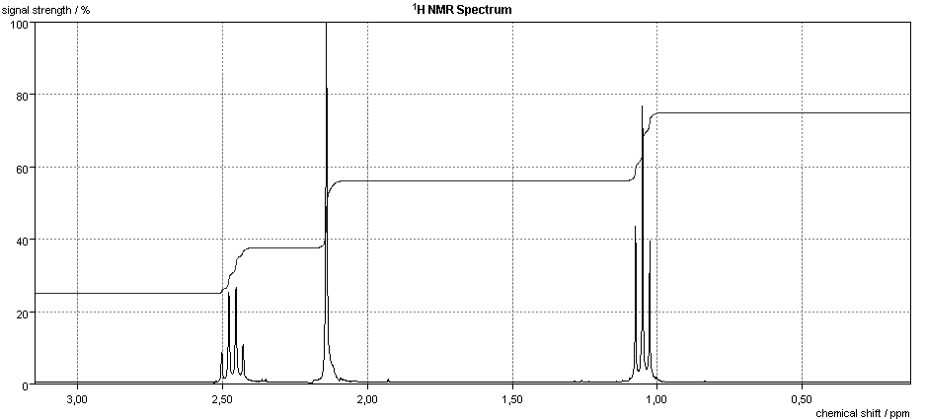

ACTIVITÉ 3
Approfondissement (Valider)

On considère une molécule de formule brute C₃H₆O₂. En utilisant les informations fournies par son spectre de RMN et son spectre IR, déterminer la formule développée de cette molécule, sachant que :

- la molécule ne comporte pas de cycle ;
- les deux atomes d’oxygène ne sont pas liés l’un avec l’autre ;
- la molécule ne possède pas de double liaison C=C.

Spectre de RMN : | Spectre IR :
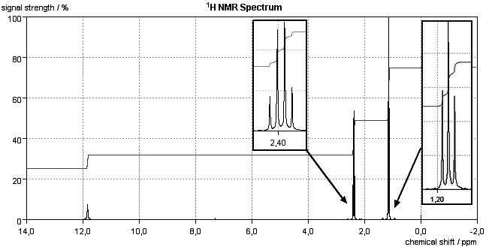 | 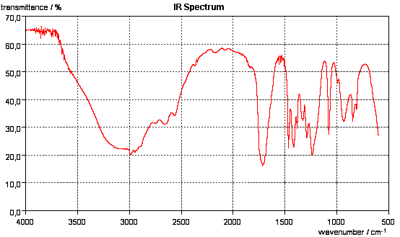
Les deux signaux présentant une multiplicité supérieure à 1 sont « zoomés ». Le signal ayant un déplacement chimique de 11,9 ppm est un singulet. | Les nombres d’onde (en cm⁻¹) sont donnés en abscisse.
Correction détaillée

ACTIVITÉ 1

Exercice 1 : le 1-bromopropane
C
C
C
H^{c}
Hª
Hª
Br
H^{b}
H^{b}
H^{c}
H^{c}

- On identifie les 3 groupes de protons équivalents de la molécule (notés a, b et c), ce qui fait bien 3 signaux sur le spectre :

- On relève le déplacement chimique de chacun des 3 signaux et on note les valeurs dans le tableau.
- Ensuite, on relève le nombre de pics pour chaque signal ce qui nous donne la multiplicité du signal. Cette multiplicité est liée au nombre de protons voisins du groupe de protons équivalents considérés (elle résulte d’interactions entre ces protons et leurs voisins ; ces interactions portent le nom de couplage).
- On applique la règle des (n+1)-uplets pour déterminer le nombre n de voisins.
- On mesure la hauteur de chaque palier de la courbe d’intégration et on complète le tableau.
- On additionne les intégrations pour avoir l’intégration totale.
- Cette molécule possédant 7 protons, on en déduit que l’intégration correspondant à un proton est d’environ 4 mm ⇒ on peut donc déterminer le nombre de protons équivalents correspondant à chaque signal (l’intégration de 12,5 mm correspond à 3 H ; celle de 8 mm à 2 H)
- On peut identifier que le signal de déplacement 1,05 ppm correspond donc à celui des 3 H de type « c » car c’est le seul groupe de protons équivalents constitué de 3 H.
- Pour identifier le signal de 1,8 ppm, il faut raisonner sur les voisins. Seul le groupe de type « b » possède 5 voisins (les « a » et les « c ») : ce signal de résonance est donc celui des protons « b ».
- Par déduction, le signal à 3,4 ppm est celui des protons « a ».
- Une table de déplacement peut permettre de vérifier ces déductions. Un déplacement chimique de 0 à 2 ppm peut correspondre à un proton du type C-CH₂-C comme du type C-CH₃ ; un déplacement de 3 à 5 ppm peut correspondre à un proton du type CH₂-Br : les informations de la table corroborent donc ces conclusions.

δ (ppm) | Multiplicité | Nb. de voisins | Intégration (mm) | Nb. de protons éq. | Type de proton
1,05 | 3 pics = triplet | 2 (= 3-1) | 12,5 mm | 3 | C-CH₃
1,8 | 6 pics = sextuplet | 5 (= 6-1) | 8 mm | 2 | C-CH₂-C
3,4 | 3 pics = triplet | 2 (= 3-1) | 8 mm | 2 | CH₂-Br
 |  |  | Total : 28,5 mm | Nb. total de H de la molécule : 7
 |  |  | Ce qui donne 4 mm par proton

Conclusion :

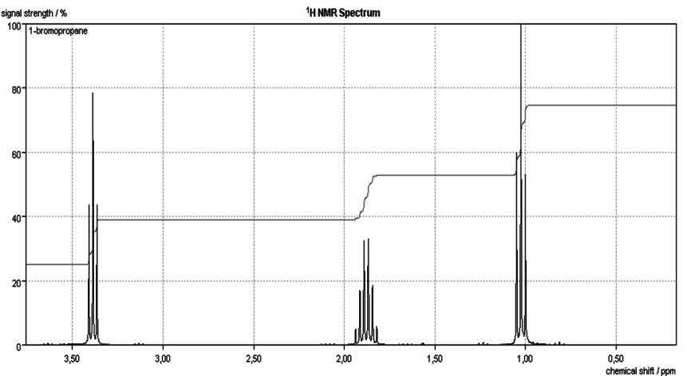
C
C
C
H^{c}
Hª
Hª
Br
H^{b}
H^{b}
H^{c}
H^{c}
Exercice 2 : l’éthanoate d’éthyle

δ (ppm) | Multiplicité | Nb. de voisins | Intégration (mm) | Nb. de protons éq. | Type de proton
1,2 | 3 pics = triplet | 2 (= 3-1) | 13 mm | 3 | C-CH₃
2,1 | 1 pic = singulet | 0 (= 1-1) | 13 mm | 3 | -CH₂-CO
4,2 | 4 pics = quadruplet | 3 (= 4-1) | 8 mm | 2 | -CH₂-O
 |  |  | Total : 34 mm | Nb. total de H de la molécule : 8
 |  |  | Ce qui donne 4,2 mm par proton
Conclusion

ACTIVITÉ 2

Il faut commencer par donner les formules des 4 molécules proposées :

acide propanoïque (n°1) | Butanone ou butan-2-one (n°2) | éthanoate de méthyle (n°3) | Propanone (n°4)

Le spectre de RMN présente 3 signaux donc la molécule possède 3 groupes de protons équivalents : on peut donc éliminer la molécule 3 (2 signaux) et la molécule 4 (1 seul signal). On utilise ensuite un tableau :

δ (ppm) | Multiplicité | Nb. de voisins | Intégration (mm) | Nb. de protons éq. |  | Type de proton
1,1 | 3 pics = triplet | 2 (= 3-1) | 12 mm | 2,3 | 3 | C-CH₃
2,2 | 1 pic = singulet | 0 (= 1-1) | 12 mm | 2,3 | 3 | -CH₂-CO
2,4 | 4 pics = quadruplet | 3 (= 4-1) | 8 mm | 1,5 | 2 | -CH₂-CO
 |  |  | Total : 32 mm | Si molécule 1 : 6 H | Si molécule 2 : 8 H
 |  |  | Ce qui donne 5,3 mm par proton s’il y a 6 H et 4 mm par proton s’il y a 8 H
L’hypothèse de la molécule 1 aboutit à des conclusions quant à l’intégration non cohérentes : les nombres de protons ne sont pas entiers. On peut donc écarter cette molécule. La molécule recherchée est donc la butanone ; les informations du tableau (nombre de voisins et déplacements chimiques) confirment d’ailleurs cette hypothèse.

ACTIVITÉ 3

La molécule a pour formule brute C₃H₆O₂.
Cette molécule possède 3 groupes de H équivalents car il y a 3 signaux dans le spectre.

δ (ppm) | Multiplicité | Nb. de voisins | Intégration (mm) | Nb. de protons éq. | Type de proton
1,2 | triplet | 2 (= 3-1) | 10 mm | 3 | C-CH₃ ou  C-CH₂-C
2,4 | quadruplet | 3 (= 4-1) | 6,5 mm | 2 | -CH₂-CO
12 | singulet | 0 (= 1-1) | 3 mm | 1 | R-COOH
 |  |  | Total : 19,5 mm | Nb. total de H de la molécule : 6
 |  |  | Ce qui donne 3,2 mm par proton

La table de déplacement chimique permet d’associer des types de protons possibles aux déplacements relevés dans le spectre. Il semblerait donc que le proton à 12 ppm soit le proton de la fonction acide carboxylique.

Cette hypothèse est corroborée par le spectre IR où l’on reconnait une bande large, entre 2600 et 3200 cm⁻¹, correspondant à la liaison O-H d’une fonction acide carboxylique. Cette information est confirmée par la bande fine autour de 1700 cm⁻¹ correspondant à la liaison C=O d’un acide carboxylique (elle aurait pu correspondre à C=C mais on exclut cette hypothèse car l’énoncé nous dit que cette molécule ne possède pas de liaison C=C).

La seule molécule qui respecte les indications du tableau et qui possède la fonction acide carboxylique est la suivante : C’est de l’acide propanoïque.

